**Информационная безопасность**

**Информационная безопасность** — состояние сохранности информационных ресурсов и защищенности законных прав личности и общества в информационной сфере.

**Информационная безопасность** – это процесс обеспечения конфиденциальности, целостности и доступности информации.

**Конфиденциальность:** Обеспечение доступа к информации только авторизованным пользователям.

**Целостность:** Обеспечение достоверности и полноты информации и методов ее обработки.

**Доступность:** Обеспечение доступа к информации и связанным с ней активам авторизованных пользователей по мере необходимости.

**Роскомнадзор открыл информационно-развлекательный сайт для детей и подростков**[**http://персональныеданные.дети/**](http://xn--80aalcbc2bocdadlpp9nfk.xn--d1acj3b/)**, направленный на изучение вопросов, связанных с защитой прав субъектов персональных данных.**

Согласно российскому законодательству информационная безопасность детей – это состояние защищенности детей, при котором отсутствует риск, связанный с причинением информацией, в том числе распространяемой в сети Интернет, вреда их здоровью, физическому, психическому, духовному и нравственному развитию (Федеральный закон от 29.12.2010 № 436-ФЗ "О защите детей от информации, причиняющей вред их здоровью и развитию").

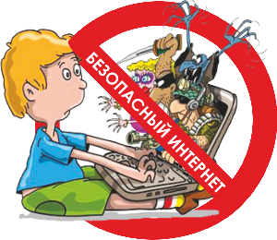

**Какие же опасности ждут школьника в сети Интернет?**

Прежде всего можно выделить следующие:

1. Суицид-сайты, на которых дети получают информацию о «способах» расстаться с жизнью;
2. Сайты-форумы потенциальных самоубийц;
3. Наркосайты. Интернет пестрит новостями о "пользе” употребления марихуаны, рецептами и советами изготовления "зелья”;
4. Сайты, разжигающие национальную рознь и расовое неприятие: экстремизм, национализм, фашизм;
5. Сайты порнографической направленности;
6. Сайты знакомств. Виртуальное "убивает” коммуникативные навыки подростка; секты.
7. Даже с точки зрения безопасности и сохранности вашего имущества,  общение в сетях надо контролировать!

Это далеко не весь список угроз сети Интернет. Любой школьник может попасть на такие сайты случайно: кликнув по всплывшему баннеру или перейдя по ссылке. Есть дети, которые ищут подобную информацию специально, и естественно, находят.

Кроме этого, появились психологические отклонения, такие как компьютерная и Интернет- зависимость, игромания (зависимость от компьютерных игр).

**Советы по безопасности в этом возрасте:**

1. Создайте список домашних правил посещения Интернет при участии подростков и требуйте безусловного его выполнения.
2. Укажите список запрещенных сайтов («черный список»), часы работы в Интернет, руководство по общению в Интернет (в том числе в чатах).
3. Компьютер с подключением к сети Интернет должен находиться в общей комнате.
4. Не забывайте беседовать с детьми об их друзьях в Интернет, о том, чем они заняты таким образом, будто речь идет о друзьях в реальной жизни.
5. Зарегистрируйтесь сами в социальных сетях и станьте виртуальным другом ребёнка.

Интернет может быть прекрасным и полезным средством для обучения, отдыха или общения с друзьями. Но – как и реальный мир – Сеть тоже может быть опасна!

**Программы фильтрации:** Интернет-цензор, NetPolice Lite

**Программы для отслеживания посещения сайтов:** EffeTech HTTP Sniffer, Wireshark, Fiddler, Network TrafficView, ChromeHistoryView, IEHistoryView.

**Программы фильтрации для телефонов (на платной основе):**  007-Mobile, Kaspersky Mobile Security, Norton Safety Minder, F-Secure Mobile Security, Mobile Security Personal Edition

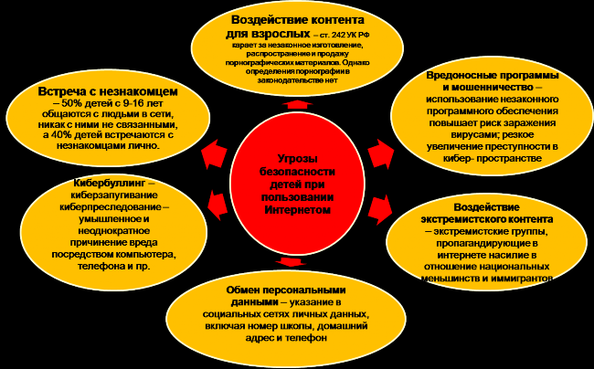

**В помощь классному руководителю:**

[**Презентация "Безопасный Интернет"**](http://www.yalutorovsk-school4.edusite.ru/DswMedia/bezopasnostnyiyinternet.ppt)

[**Родительское собрание "Безопасный Интернет"**](http://www.yalutorovsk-school4.edusite.ru/DswMedia/roditel-skoesobraniebezopasnyiyinternet.zip)

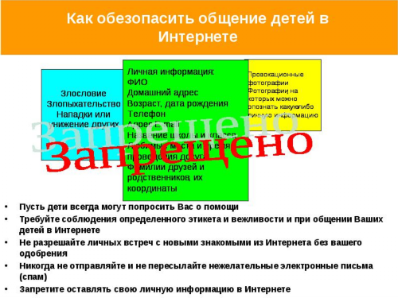

**В помощь родителям и детям:**

1. [**Буклет "Как защитить детей от вредной информации"**](http://www.yalutorovsk-school4.edusite.ru/DswMedia/buklet_fz_436.doc)
2. [**Буклет "Безопасный интернет детям"**](http://www.yalutorovsk-school4.edusite.ru/DswMedia/detskiylifletupravleniyak.pdf)
3. [**Памятка для учащихся начальной школы**](http://www.yalutorovsk-school4.edusite.ru/DswMedia/pamyatkadlyauch-sya1-4kl.doc)
4. [**Рекомендации для родителей детей различных возрастных категорий**](http://www.yalutorovsk-school4.edusite.ru/DswMedia/pamyatkidlyarod.doc)
5. [**Сказка о золотых правилах безопасности в Интернет**](http://www.yalutorovsk-school4.edusite.ru/DswMedia/skazka.doc)